**LAPORAN PROYEK UTS**

**“** **Layanan Web Volunteer Pengembangan Desa Tertinggal (PDT) Unit PMKL Polstat STIS”**

**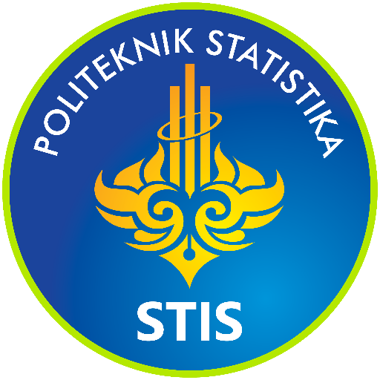**

**Dosen Pengampu:**

|  |
| --- |
| Ibnu Santoso, S.S.T., M.T |

**Disusun oleh:**

|  |  |
| --- | --- |
| Blessy Munthia Purba | (222212537) (3SI2) |

**Kamis, 14 November 2024**

**PROGRAM STUDI D-IV KOMPUTASI STATISTIK**

**POLITEKNIK STATISTIKA STIS**

**2024**

***Tata Tertib Ujian:***

1. Waktu pengerjaan dimulai dari dikirimkannya soal ini hingga akhir sesuai dengan jadwal yang ditetapkan BAAK.
2. Proyek dikumpulkan di Google Classroom. Anda tetap harus datang ke BAAK untuk menandatangani daftar hadir ujian pada waktu ujian.
3. Dalam mengerjakan soal, tidak diperbolehkan bekerja sama, memberikan, atau menerima bantuan dalam bentuk apapun dengan cara apapun. Apabila Anda terbukti melakukan salah satu hal tersebut maka akan diberikan nilai 0 untuk semua pihak yang terlibat.

***Soal:***

Buatlah layanan web (web service) dengan ketentuan sebagai berikut:

1. Layanan web berhubungan dengan proses bisnis di Polstat-STIS atau di BPS. Setiap mahasiswa tidak boleh mengerjakan satu topik atau proses bisnis yang sama. (Buat sheet topik untuk kelas 3SI1 dan 3SI2 dan bagikan linknya ke dosen lewat stream classroom)
2. Layanan web yang dibuat harus memuat manajemen pengguna yang terdiri dari registrasi, login, profil, edit profil, ganti password dan hapus akun.
3. Layanan web harus memuat bisnis proses utama sesuai topik yang dipilih. Misal: layanan perpustakaan harus ada manajemen koleksi buku dan pencarian buku.
4. Setiap endpoint layanan (kecuali login dan registrasi) harus terotentikasi sesuai dengan pengguna yang login menggunakan token-based authentication.
5. Layanan web berupa RESTful atau GraphQL dan dibuat dengan bahasa pemrograman Java.

***Pengumpulan Pekerjaan:***

1. Buat laporan yang memuat penjelasan proses bisnis, penjelasan kode program layanan utama, dokumentasi atau cara penggunaan setiap endpoint, contoh pengujian dan hasilnya, serta link kode program ([https://git.stis.ac.id/](https://git.stis.ac.id/" \t "_blank)).
2. Kumpulkan laporan dalam format PDF pada Google Classroom yang disediakan.

***Gambaran Umum Proses Bisnis Proyek:***

Saya mengambil topik layanan web service **Volunteer Pengembangan Desa Tertinggal,** disingkat PDT. Pengembangan Desa Tertinggal merupakan salah satu program kerja unit/komunitas PMKL, organisasi yang berada di bawah BEM Polstat STIS. Yang menjadi ***latar belakang*** pembuatan web service ini adalah untuk mempermudah mahasiswa yang ingin mendaftarkan diri menjadi volunteer dan pengurus proker ini dapat melihat siapa saja yang sudah mendaftar menjadi volunteer. Role yang tersedia di web ini ada 3, yaitu:

1. mahasiswa yang mendaftar menjadi volunteer, selain registrasi dan login juga bisa melakukan edit data profilnya seperti ganti password, kelas, usia, dll,
2. pengurus PDT yang bisa melakukan penghapusan status dan akun volunteer (masih aktif atau tidak), serta bisa melakukan seluruh endpoint yang tersedia,
3. pengunjung, mahasiswa yang hanya ingin tahu informasi tentang daftar volunteer PDT yang ada.

Alur proses bisnis utama dalam layanan web service ini adalah sebagai berikut:

* Mahasiswa yang sebagai pengurus melakukan registrasi dengan role Pengurus PDT,
* Mahasiswa yang berminat menjadi volunteer PDT dapat registrasi,
* Mahasiswa yang ingin berkunjung pada layanan web juga dapat registrasi dengan role sebagai pengunjung,
* Pengurus PDT dapat menambahkan Volunteer (yang lulus seleksi),
* Mahasiswa melakukan login sesuai akun yang didaftar,
* Mahasiswa baik Pengurus PDT, Pengunjung, maupun Volunteer dapat melihat data profil saat sudah login dan mengedit data mereka,
* Mahasiswa sebagai role Pengurus PDT bisa melakukan tambah dan edit volunteer,
* Mahasiswa baik Pengurus PDT, Pengunjung, maupun Volunteer dapat menghapus akun miliknya.
* Pengurus PDT dapat menghapus akun volunteer jika statusnya sebagai volunteer sudah tidak aktif atau sudah keluar,
* Mahasiswa, Pengurus PDT, maupun Pengunjung dapat melihat seluruh volunteer dan melakukan pencarian volunteer yang ingin diketahui.

***Penjelasan Singkat Kode Program:***

*Berikut packages dari source code volunteer\_pdt:*

*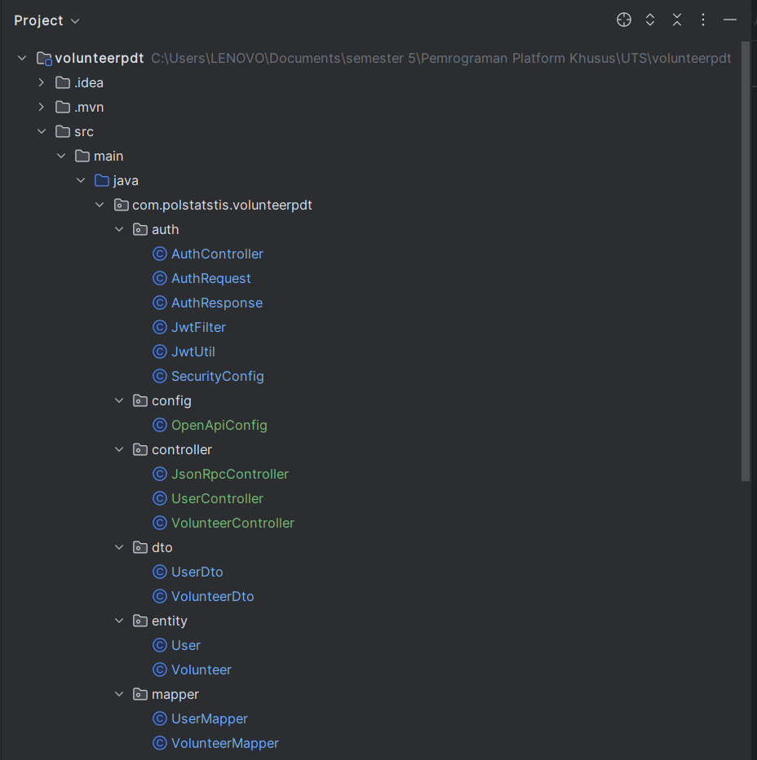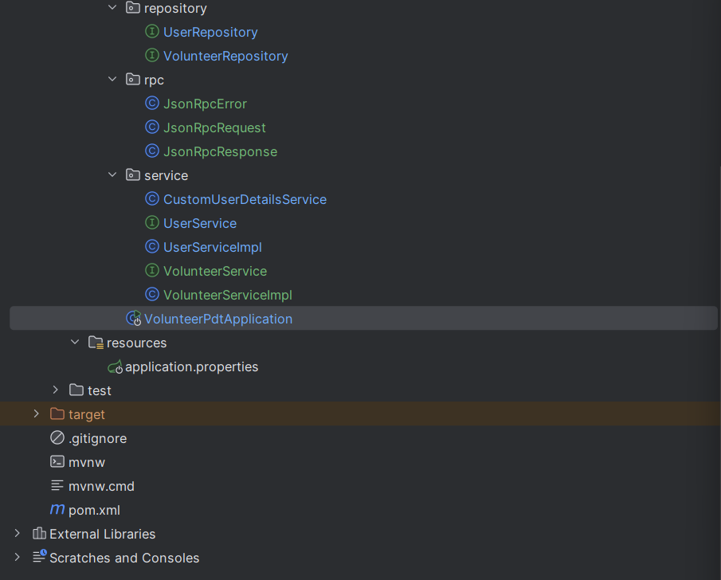*

Package auth berisi berbagai hal yang berkaitan dengan autentikasi meliputi JWT serta pengaturan web security. Package config merupakan akses untuk dokumentasi API ke swagger. Package controller berisi sekumpulan Controller yang mengatur path secara manual untuk melakukan request api. Package dto berisi UserDto dan VolunteerDto yang berguna untuk pertukaran data. Package entity berisi struktur tabel yang akan dibuat dalam sistem ke database. Package mapper berisi UserMapper dan VolunteerMapper yang berfungsi untuk mengubah, menyambungkan, atau mentranslasikan dari entity user ke DTO atau sebaliknya. Package repository disini rata rata sudah merupakan restRepository yang sudah mengeset path untuk melakan request. Package repository ini umumnya digunakan untuk melakukan save ke database atau menemukan entity berdasarkan atribut variabelnnya. Package service berisi layanan-layanan yang dibutuhkan dalam sistem ini.

*Berikut dependencies yang dipakai:*

***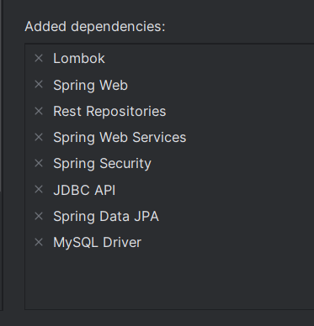***

*Untuk kode lengkap tersedia di link github berikut:*

[*https://git.stis.ac.id/222212537/uts-ppk\_222212537\_3SI2\_Blessy-Munthia-Purba*](https://git.stis.ac.id/222212537/uts-ppk_222212537_3SI2_Blessy-Munthia-Purba)

***Dokumentasi API:***

*Berikut link untuk melihat dokumentasi:*

1. [*localhost:8080/open-api*](http://localhost:8080/open-api)

***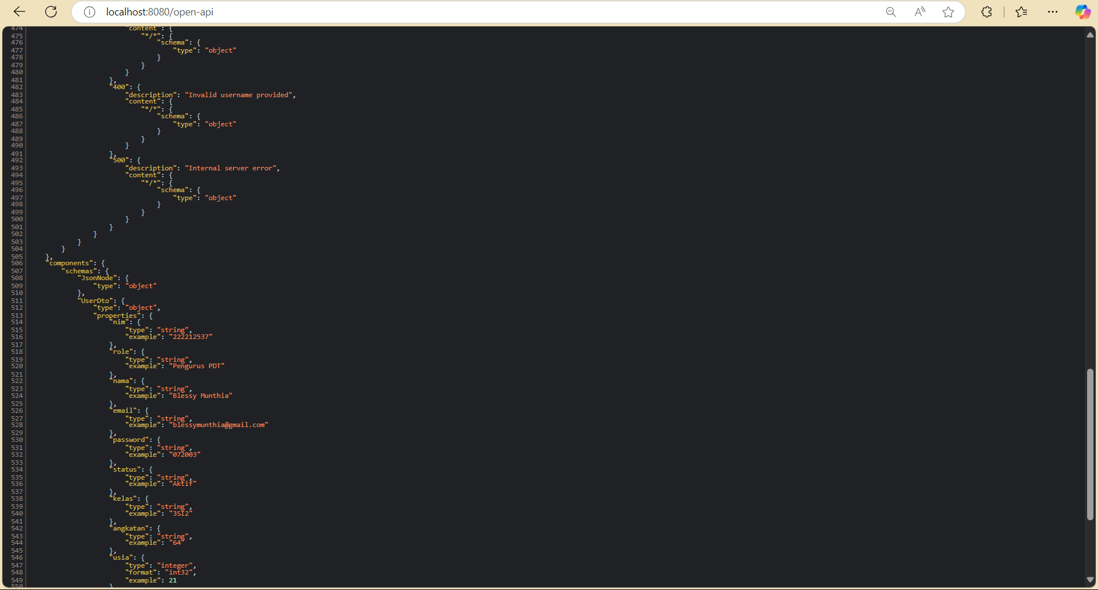***

1. <http://localhost:8080/swagger-ui/index.html>

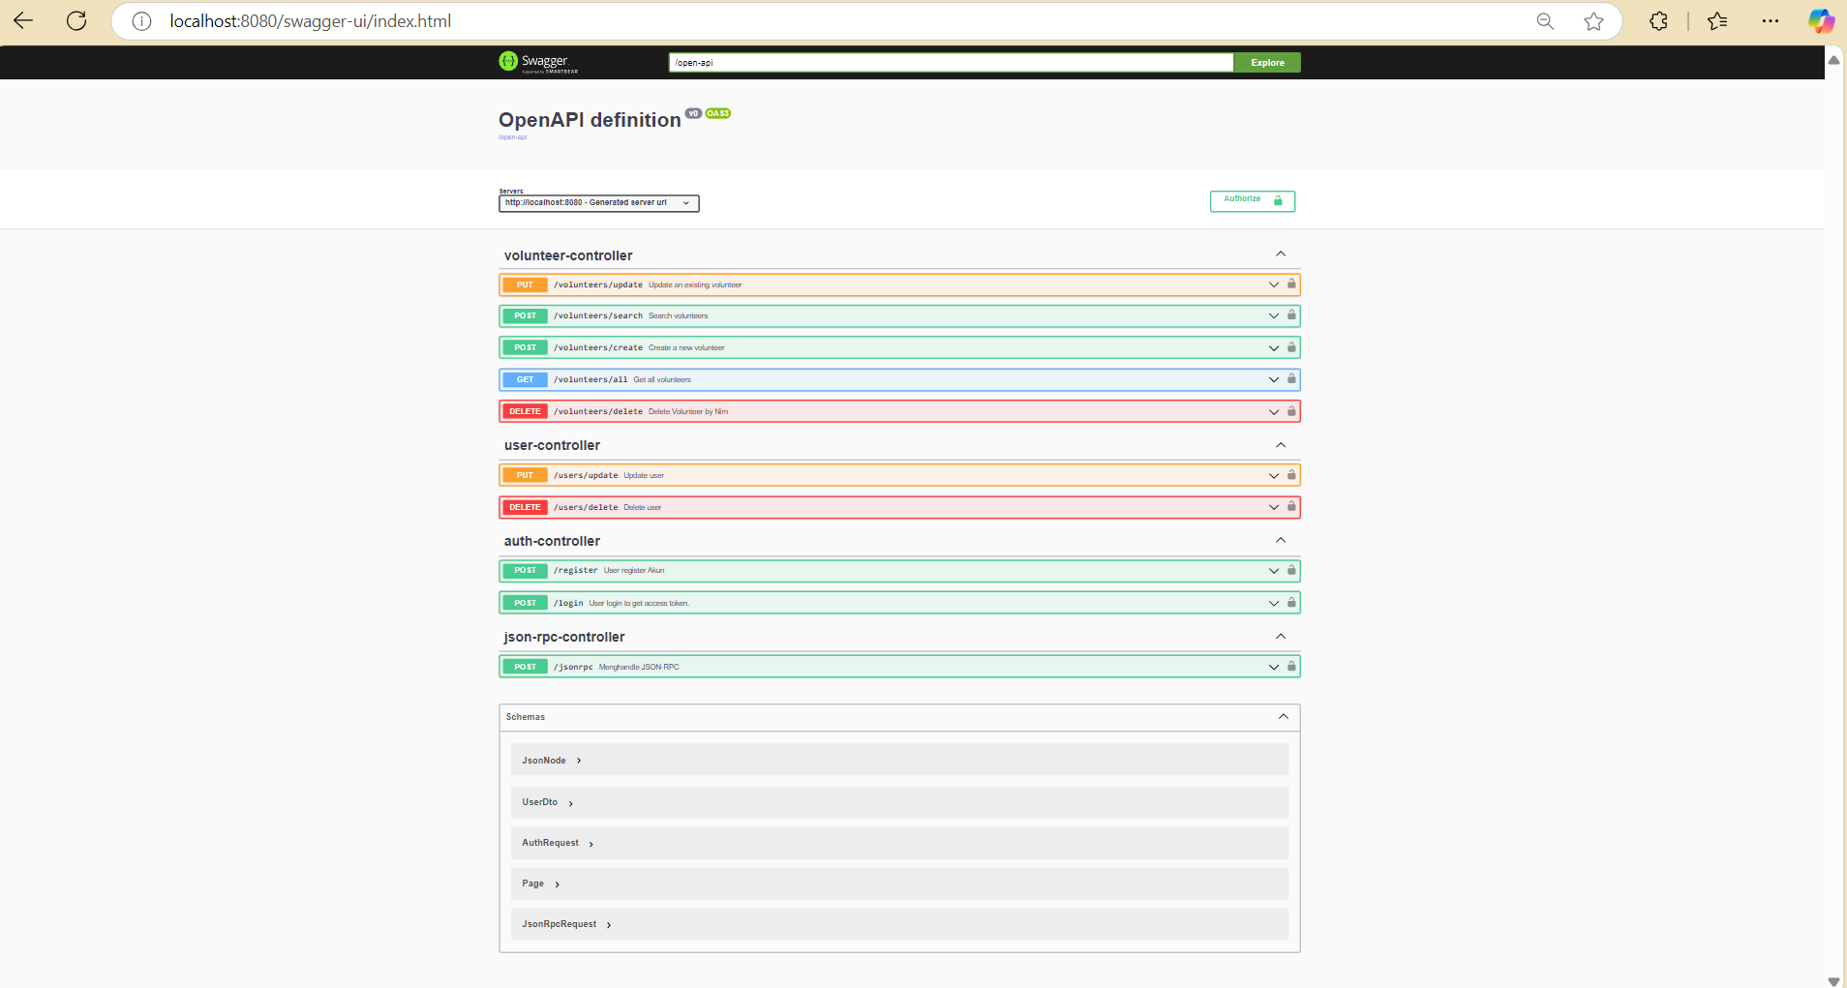

Pada dokumentasi juga disediakan schema di setiap request method-method nya sehingga dapat lebih mudah dicerna dan dimengerti. Berikut akan ditampilkan:

1. updateVolunteer

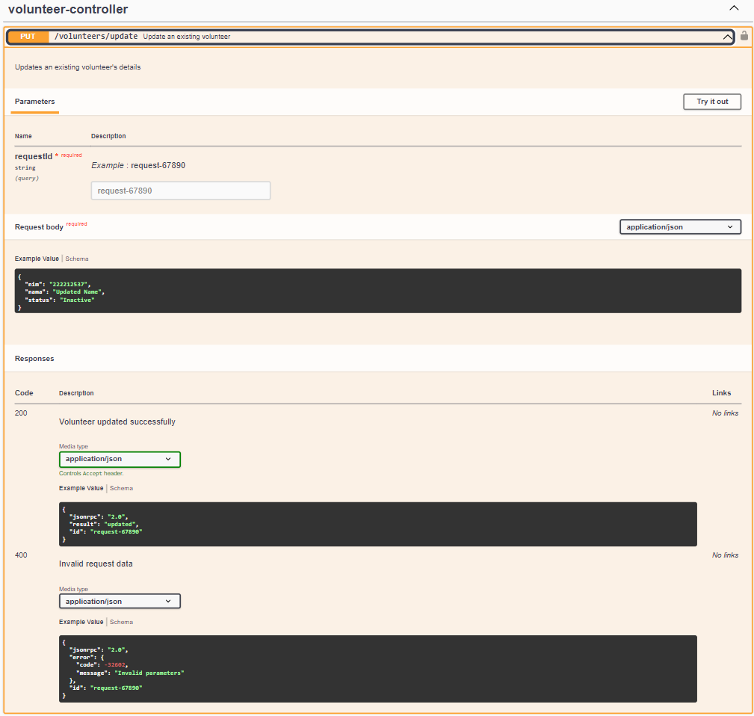

Update volunteer hanya dapat diakses oleh role Pengurus PDT menggunakan methode put, untuk mengupdate status dari volunteer.

1. searchVolunteers

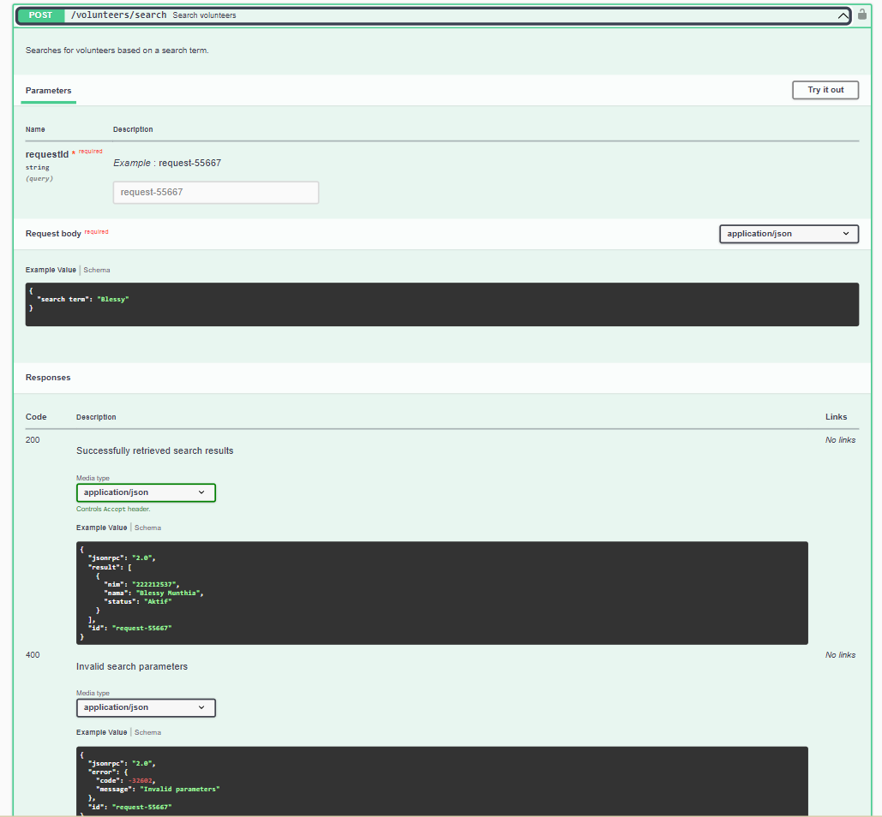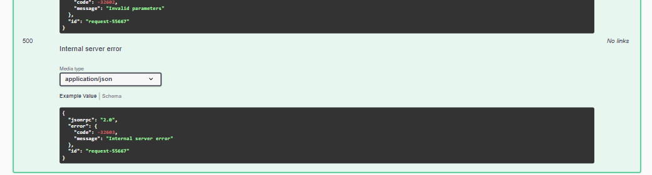

Endpoint search volunteer bisa diakses oleh semua role yaitu: Volunteer, Pengurus PDT, dan Pengunjung yang berfungsi untuk mengetahui volunteer PDT secara khusus menggunakan id.

1. createVolunteer

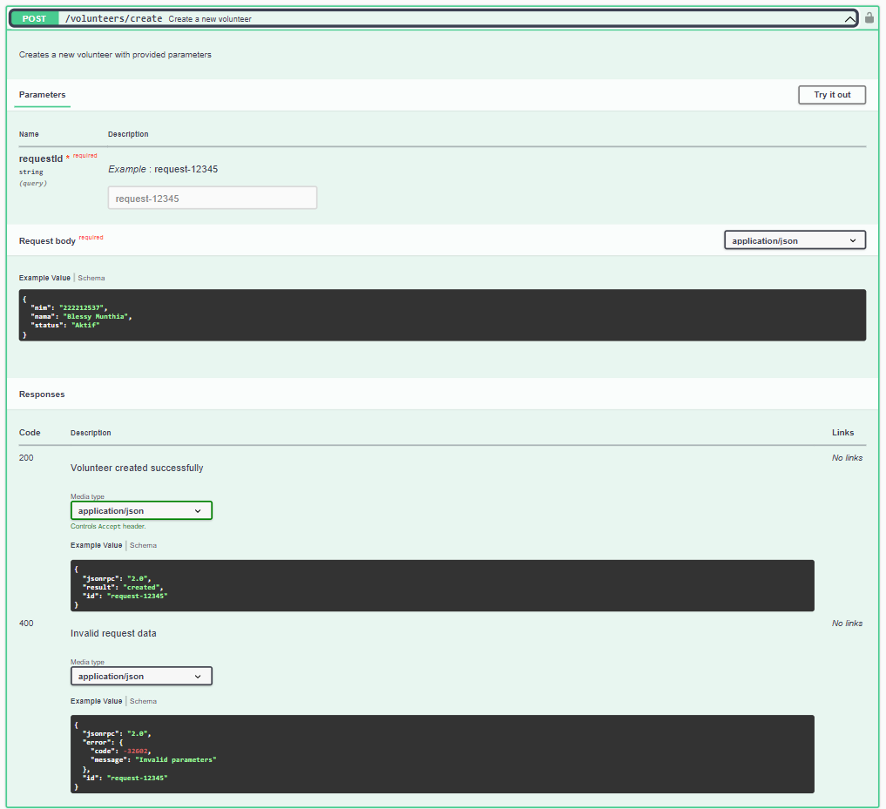

Create volunteer hanya dapat diakses oleh role Pengurus PDT menggunakan methode post, untuk membuat volunteer baru setelah melakukan seleksi.

1. getVolunteers

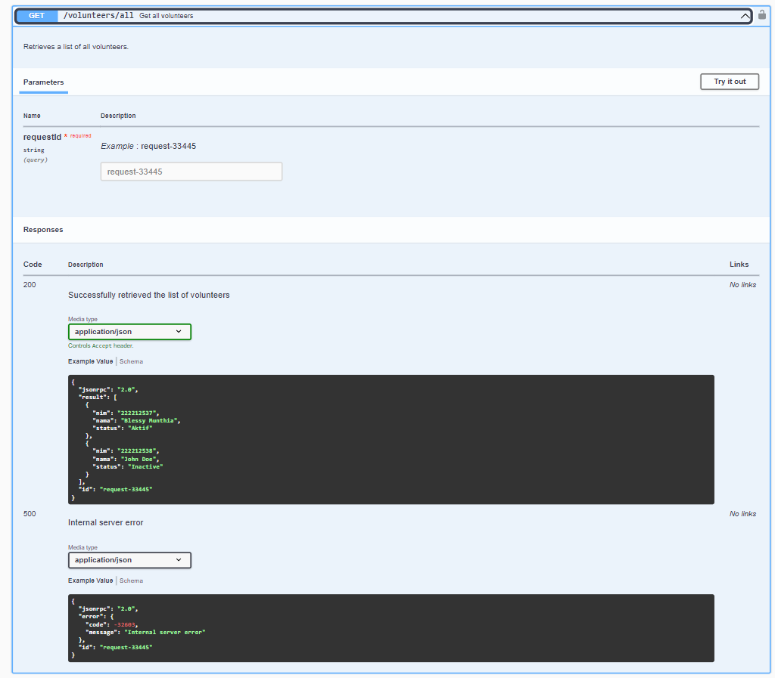

Endpoint get volunteer ini bisa diakses oleh semua role yaitu: Volunteer, Pengurus PDT, dan Pengunjung yang berfungsi untuk mengetahui daftar volunteer PDT yang ada dengan menggunakan method GET all.

1. deleteVolunteer

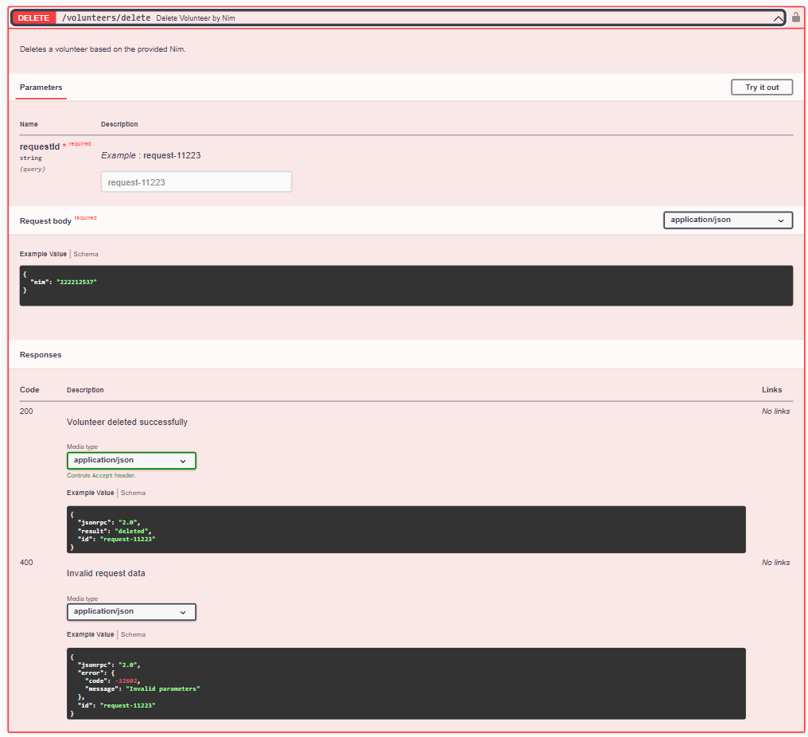

Delete volunteer hanya dapat diakses oleh role Pengurus PDT menggunakan methode delete, untuk menghapus volunteer setelah jika statusnya sudah tidak aktif.

1. updateUser

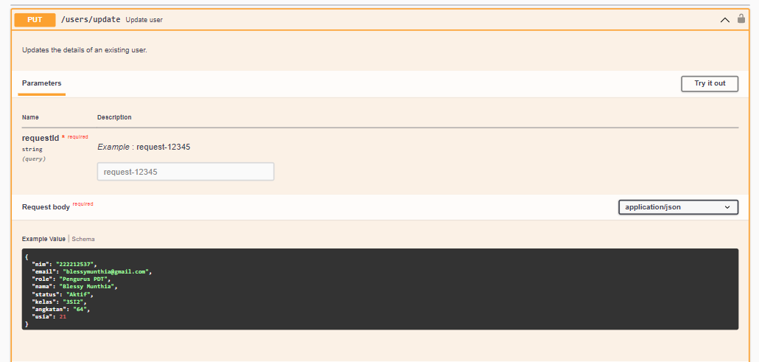

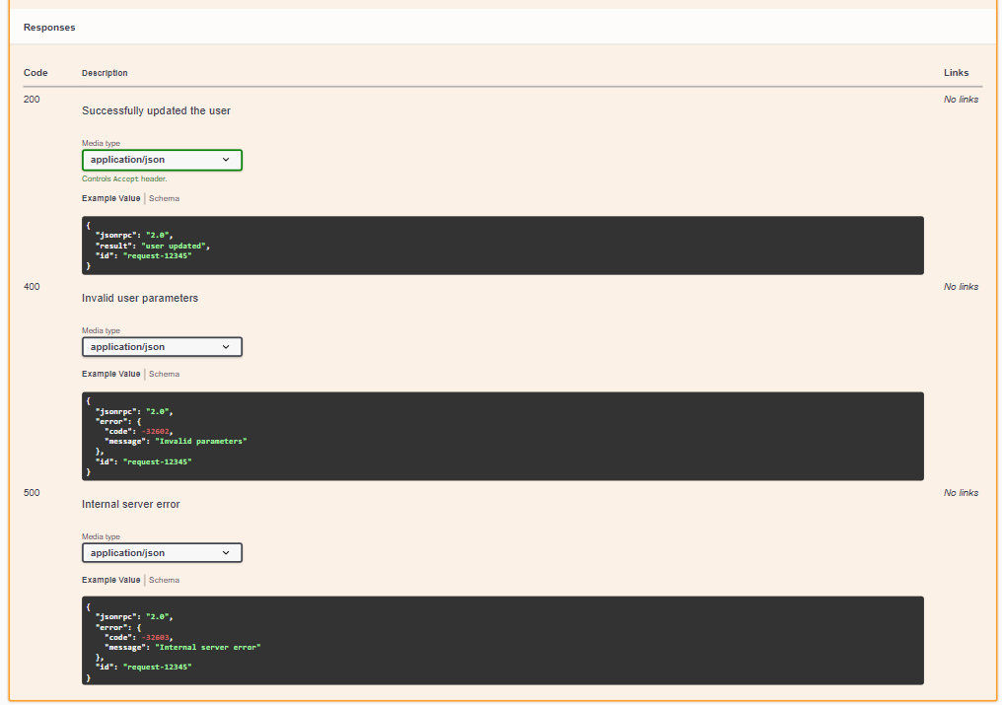

Endpoint update user ini bisa diakses oleh semua role yaitu: Volunteer, Pengurus PDT, dan Pengunjung yang berfungsi untuk mengedit data profil.

1. deleteUser

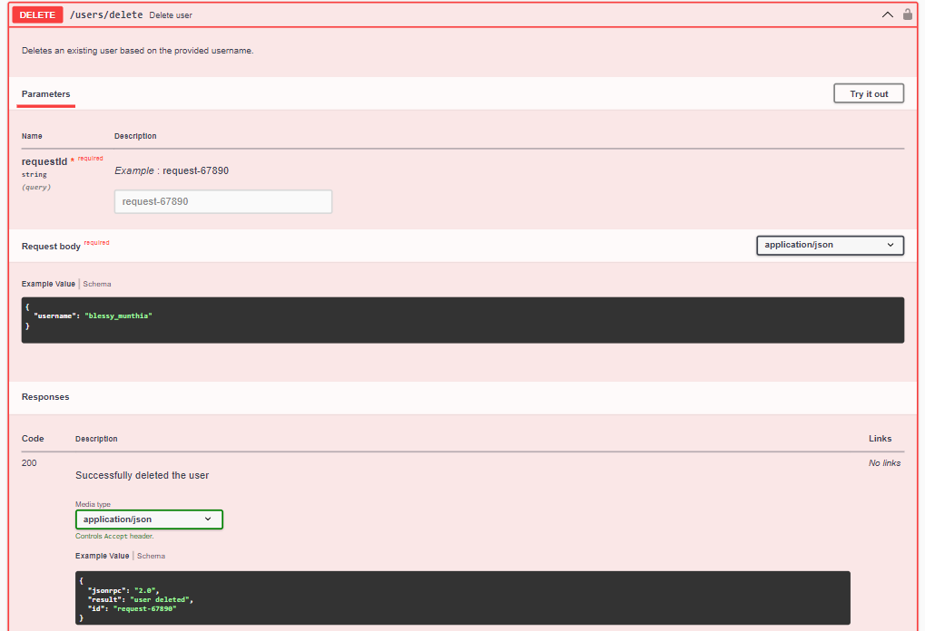

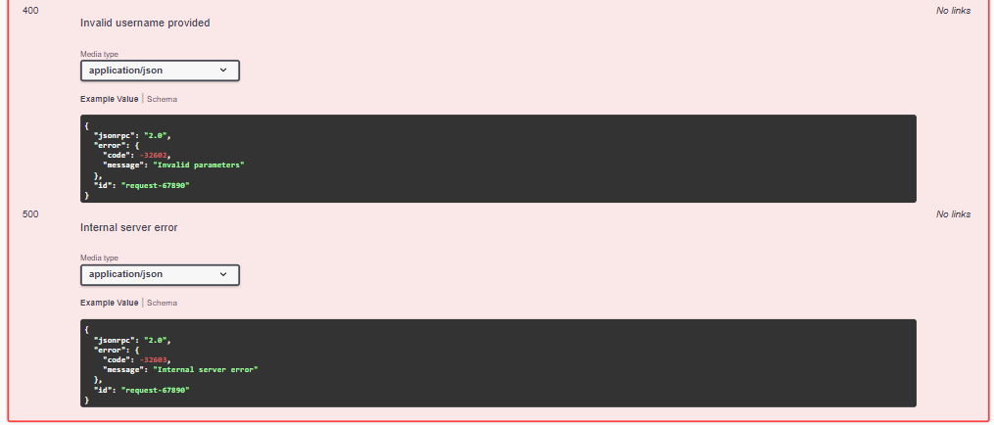

Endpoint delete user ini juga bisa diakses oleh semua role yaitu: Volunteer, Pengurus PDT, dan Pengunjung yang berfungsi untuk menghapus akunnya.

1. register

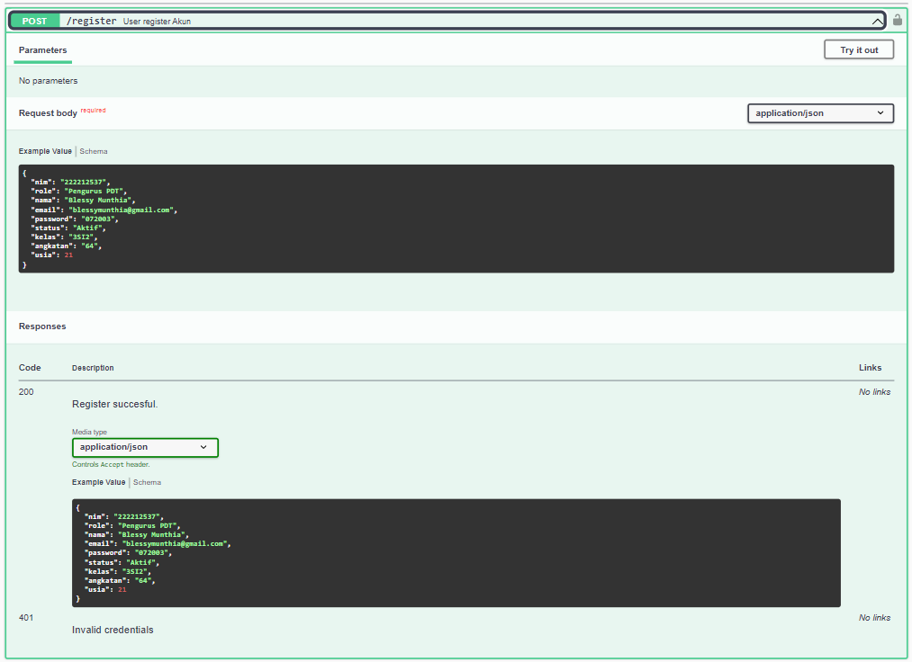

Endpoint register ini bisa diakses oleh semua role yaitu: Volunteer, Pengurus PDT, dan Pengunjung yang berfungsi untuk mendaftarkan akun.

1. login

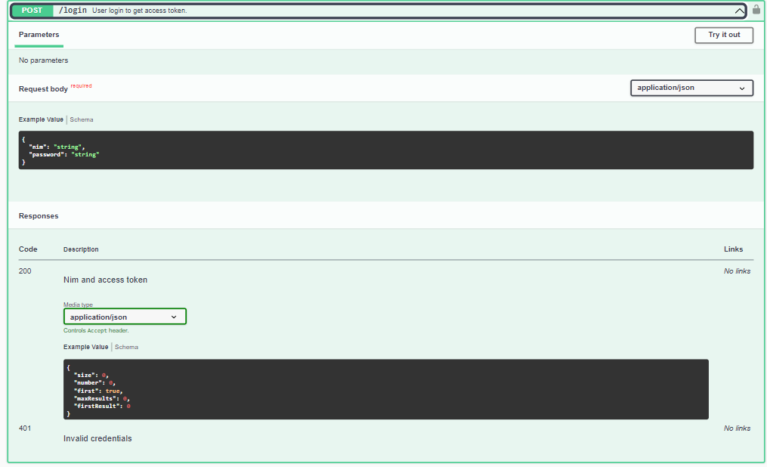

Endpoint login bisa diakses oleh semua role yaitu: Volunteer, Pengurus PDT, dan Pengunjung yang berfungsi untuk masuk ke layanan web dan akan menerima access token untuk mengakses semua endpoint yang ada di layanan.

1. jsonrpc

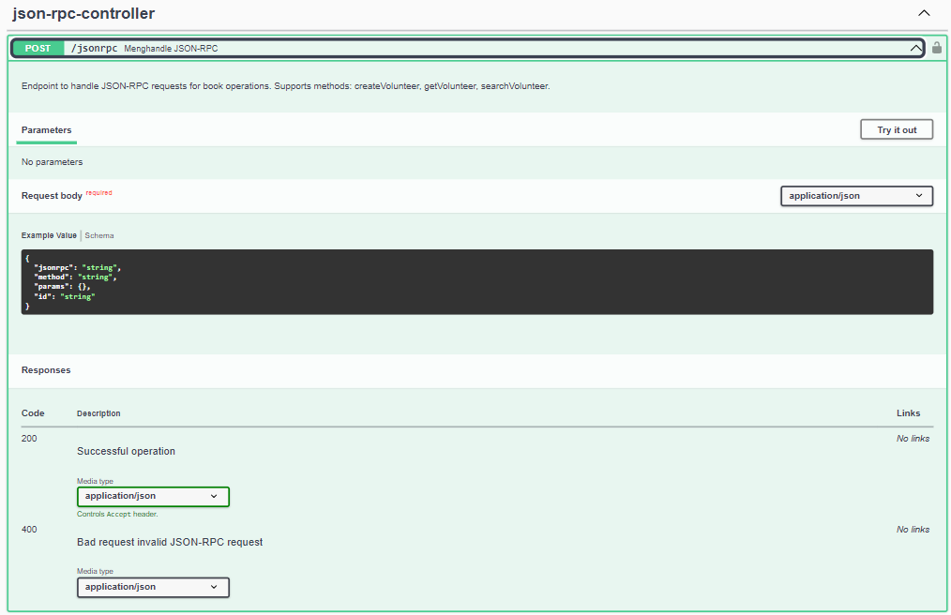

***Pengujian Layanan Web Service:***

*Menjalankan kode program:*

*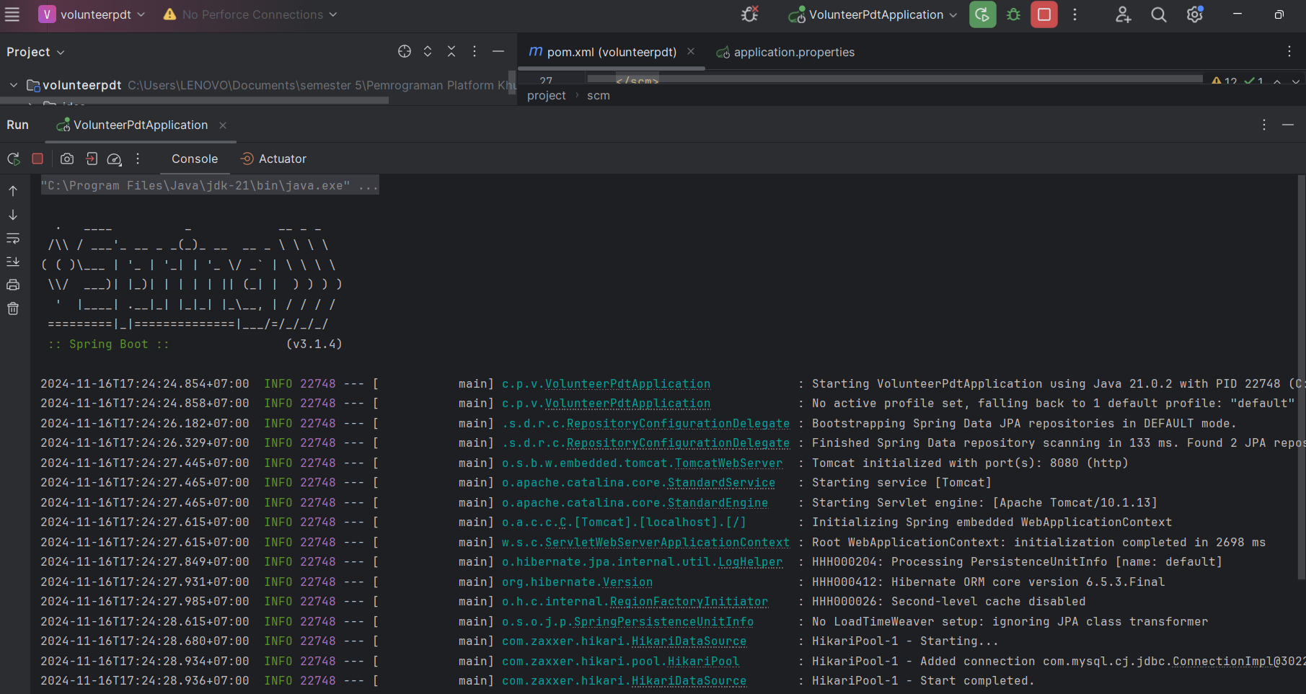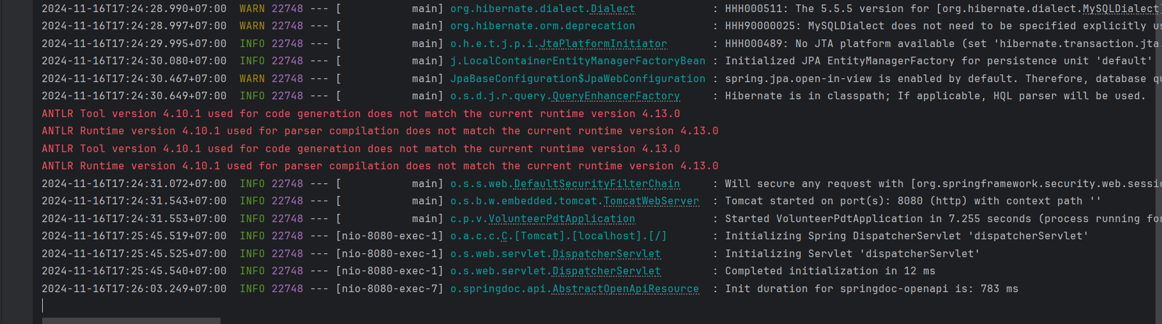*

Tidak mengerti kenapa saat programnya jalan ada pesan error seperti itu, tetapi tidak mengganggu jalannya web ke dokumen open API maupun swagger.

*Daftar tabel users pada Database volunteer\_pdt:*

*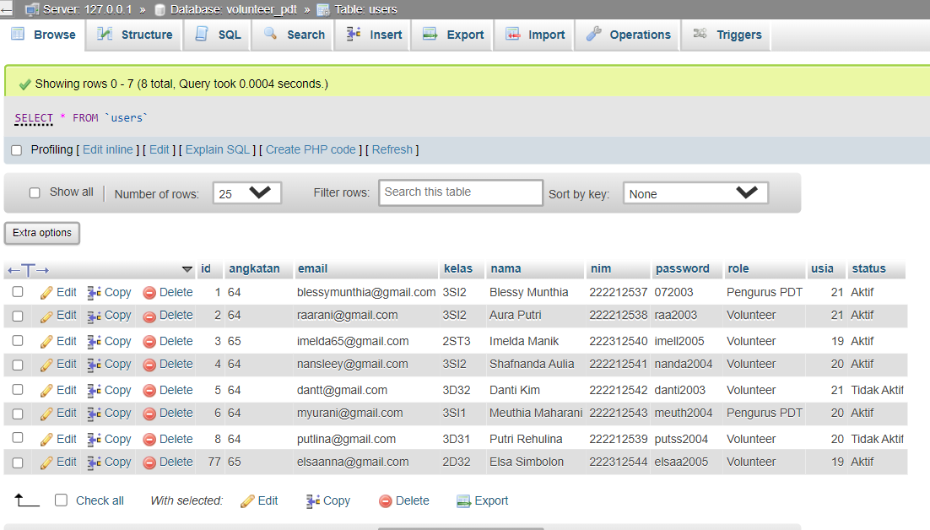*

*Daftar tabel volunteer pada Database volunteer\_pdt:*

*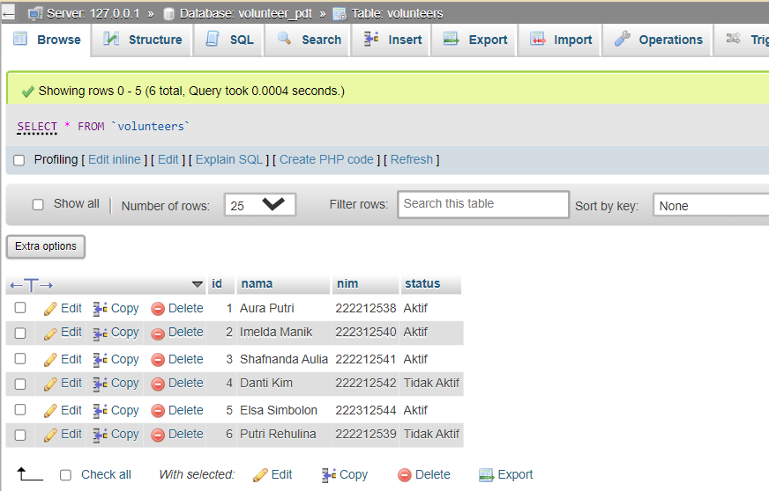*

1. *Register*

***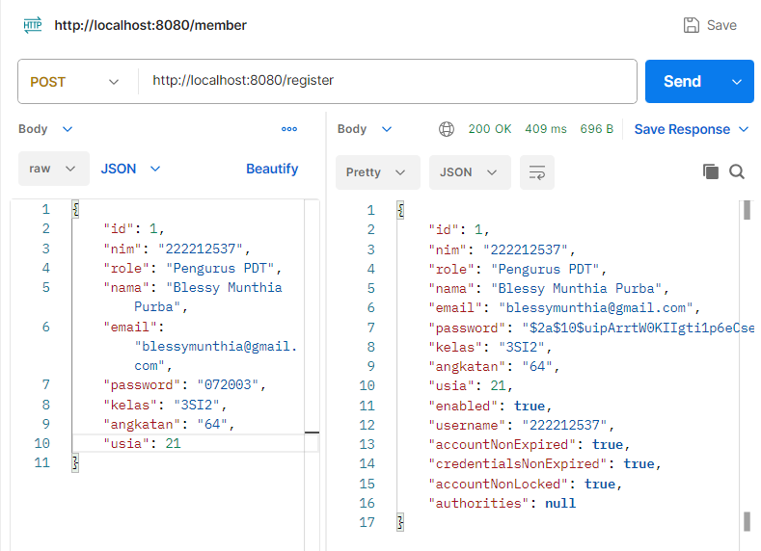***

Semua mahasiswa dapat mendaftar di layanan web service berikut dengan pilihan role sebagai ”Pengurus PDT”, ”Volunteer”, dan ”Pengunjung”.

1. *Login*

***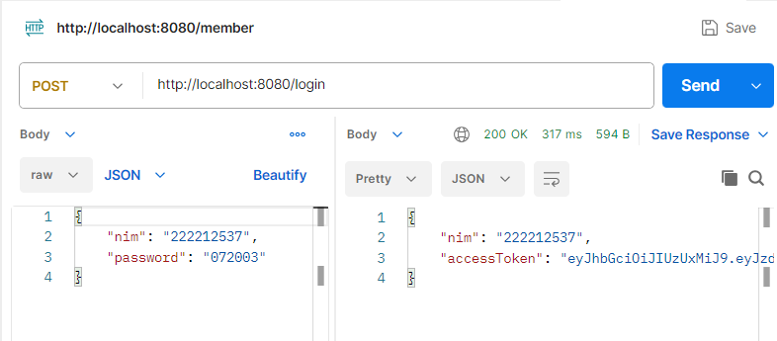***

Saat mahasiswa melakukan aksi login, maka layanan akan memberikan accessToken untuk mengautentikasikan seluruh method yang ada selain register dan login.

1. Change Pasword

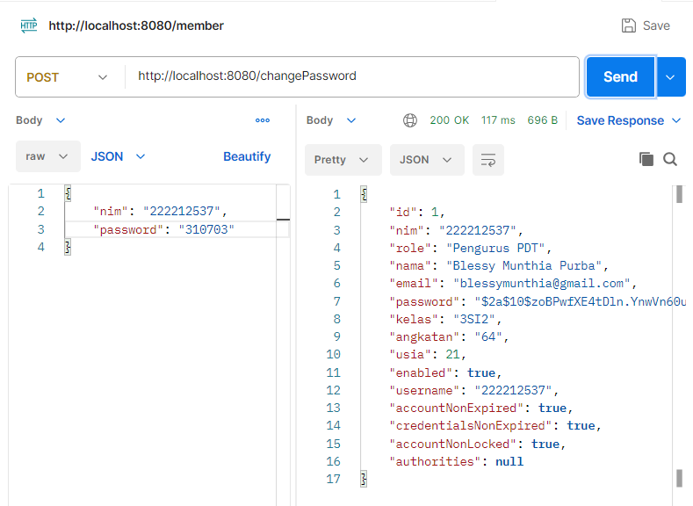

Dan lain-lain. Tidak tahu kenapa di postmant response nya masih 403 Forbidden, seperti ini:

(masih berusaha perbaiki program tapi takut kelewat deadline, maaf tidak lengkap pak).

